Projet Management de la qualité

**Les membres du groupe**

EL WAZATI KHADIJA

DAHHAK CHAIMA

|  |  |
| --- | --- |
| Version | date |
| V0: Réalisation de livrable1 | 18/11/2023 |
| V1: Réalisation de livrable2 | 31/12/2023 |
| V: Réalisation de livrable3 | 21/01/2024 |

|  |  |  |  |  |  |  |
| --- | --- | --- | --- | --- | --- | --- |
|  |  |  | |  | |  |
|  | **Project Charter** | | | | | | |
|  | **Project Name** | | | | Tam Tam | | |
|  | Project Description | | | | Tam Tam est une application e-commerce disponible sur le Web qui permet une expérience d'achat en ligne exceptionnelle. Avec une gamme diversifiée de produits et des fonctionnalités conviviales, Tam Tam simplifie vos achats en quelques clics. | | |
|  | Business Case (Besoins / Justifications) | | | | Tam Tam, une application e-commerce innovante, vise à transformer l'expérience d'achat en ligne en offrant une plateforme conviviale et sécurisée. L'application propose une vaste sélection de produits, des fonctionnalités intuitives, et un service client réactif. | | |
|  | Objectives (Validations conditions) | | | | Respecter le budget et le calendrier du projet, créer une application entièrement fonctionnelle et déployée sur Web. | | |
|  | Deliverables (Functional & Non functional Requirements) | | | | Une application Web entièrement fonctionnelle.  L'application doit permettre d’achat en ligne.  L'application doit être facile à utiliser pour les utilisateurs de tous niveaux. | | |
|  | Resources | | | | | | |
|  | Project Team | | | | Platforms and frameworks | | |
|  | Member 1 | | El wazati khadija | |  | | |
|  | Member 2 | | Dahhak chaima | |

1. **Diagramme de Gantt**

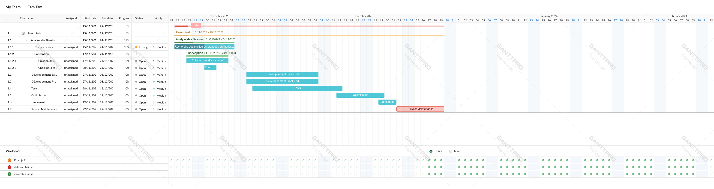

1. **Maquette de l’interface avec figma**

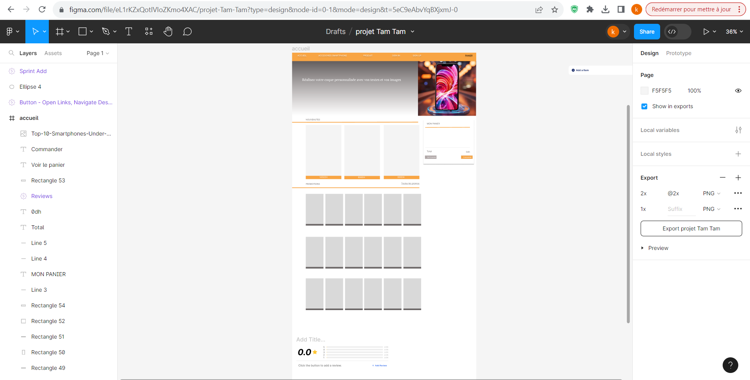

Voici le lien :

https://www.figma.com/file/eL1rKZxQotIVIoZKmo4XAC/projet-Tam-Tam?type=design&node-id=3%3A89&mode=design&t=5eC9eAbvYqBXjxmJ-1

1. **Architecture**

Cette application contient 6 services

* [config server](https://github.com/ShowStopper3/spring-boot-microservices/blob/master/config-server/README.md)
* [eureka-server](https://github.com/ShowStopper3/spring-boot-microservices/blob/master/eureka-server/README.md)
* [oauth2-server](https://github.com/ShowStopper3/spring-boot-microservices/blob/master/oauth2a-server/README.md)
* [zuul-gateway](https://github.com/ShowStopper3/spring-boot-microservices/blob/master/zuul-gateway/README.md)
* [customer-service](https://github.com/ShowStopper3/spring-boot-microservices/blob/master/customer-service/README.md)
* [order-service](https://github.com/ShowStopper3/spring-boot-microservices/blob/master/order-service/README.md)

**Rest End Points**

**Pour la creation de Customer -**[**http://localhost:8080/v1/api/customer/create**](http://localhost:8080/v1/api/customer/create)

**Pour la creation de order-**[**http://localhost:8080/v1/api/order/create**](http://localhost:8080/v1/api/order/create)

1. **Tests fonctionnels avec Selenium**

Teste page admine

Teste ajouter au panier

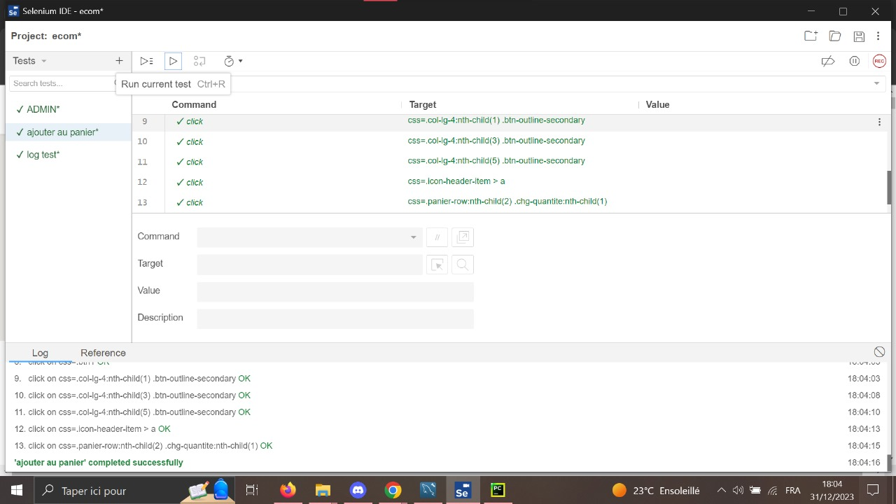

Teste page login

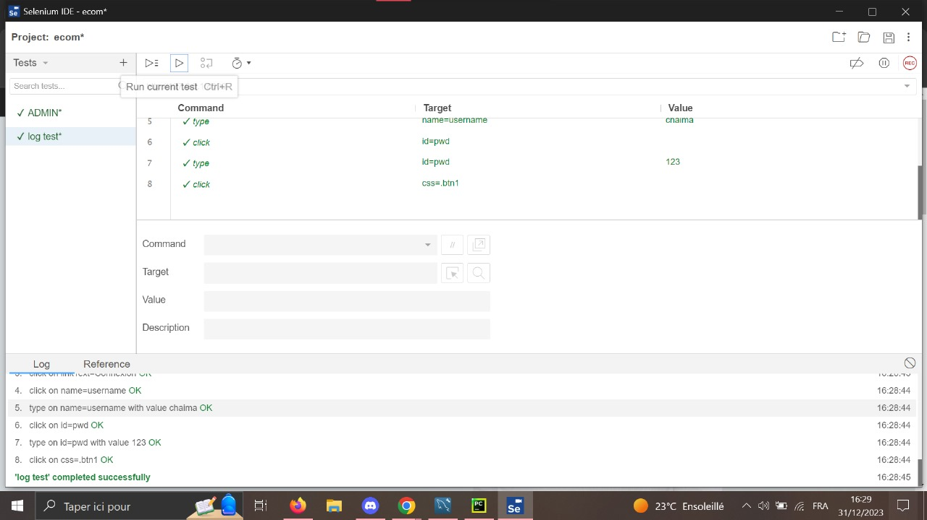

1. **Analyse de qualité de code SonarQube**

**IV- Interfaces**

Page login

Page accueil

Page vitrine des articles

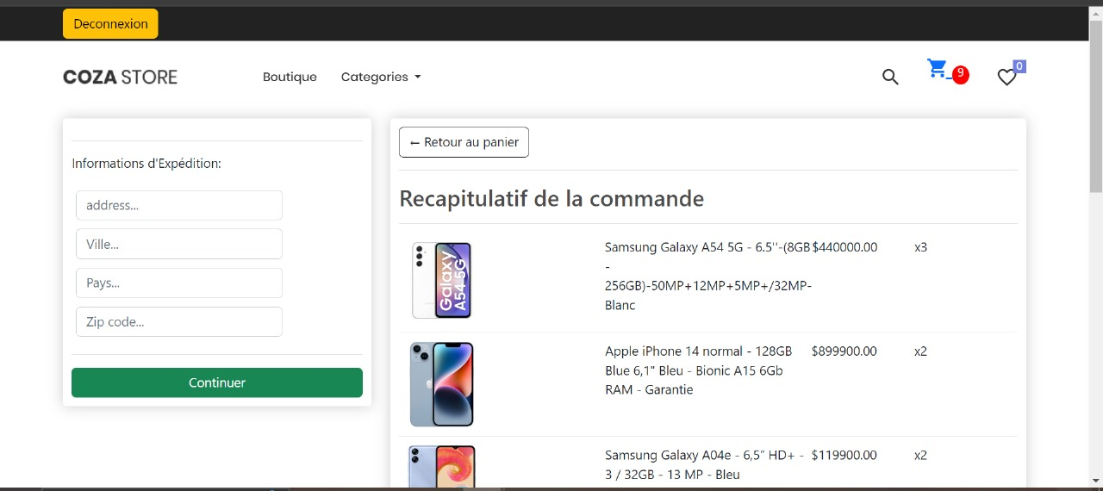Page de commande